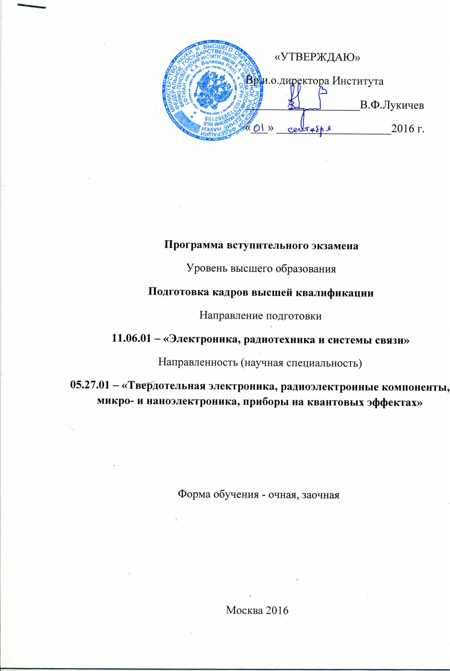

Полупроводниковая электроника. Первые эффекты на полупроводниках: отрицательный температурный коэффициент, эффект выпрямления, эффекты Зеебека и Пельтье, фотопроводимость. Роль отечественных ученых в развитии полупроводников и электроники.
Электронные полупроводники. Германий и кремний. Кристаллическая структура, кристаллические плоскости и оси. Дефекты кристаллической решетки. Методы очистки, выращивания монокристаллов и легирования. Полупроводниковые двойные и тройные соединения. Соединения «германий – кремний».
Электропроводность полупроводников. Генерация и рекомбинация. Доноры и акцепторы. Основные и неосновные носители подвижного заряда.
Диффузия и дрейф носителей заряда. Основные параметры: ширина запрещенной зоны, подвижность и коэффициент диффузии, время жизни и диффузионная длина. Зонная диаграмма. Двухдолинные полупроводники.
Электронно-дырочный переход в термодинамическом равновесии, при прямом и обратном включении. Зонная диаграмма. Область объемного заряда при изменении величины и знака напряжения на переходе. Поверхностные эффекты. Виды пробоя. Вольтамперная характеристика перехода. Ток насыщения.
Диоды и их разновидности. Выпрямительные диоды, СВЧ – детекторы, фотодиоды, варикапы, стабилитроны, туннельные диоды, ла- винно-пролетные диоды, диоды с барьером Шотки, диоды Ганна. Основные функции и области применения.
Биополярный транзистор в термодинамическом равновесии и при подаче напряжений на эмиттер и коллектор. Зонная диаграмма. Четыре вида токов через переходы. Понятия коэффициента инжекции, коэффициента переноса заряда в базе с учетом рекомбинации, коэффициента передачи тока от эмиттера к коллектору. Усиление по току. Модель реального транзистора. Сопротивление базы и емкость коллектора. Проблема «частота – мощность». Частотные ограничения и оттеснение тока эмиттера к периферии. Отвод тепла.
Структуры « металл – диэлектрик – полупроводник» (МДП) и МДП транзисторы. Граница раздела диэлектрик-полупроводник: поверхностные состояния на границе раздела, фиксированный и подвижный заряды. Метод вольт-фарадных характеристик: квазистатический и высокочастотный методы, оценка качества границы раздела. Индуцированный и встроенный каналы – нормально отпертые и нормально запертые транзисторы в качестве ключей. Основные вентили – функции булевой алгебры, КМОП – транзисторы. Степень легирования области канала, подвижность и пролетное время. Частотные ограничения. Приборы с зарядовой связью.
Гетеропереходы и транзисторы с гетеропереходами: биполярные транзисторы с широкозонным эмиттером и «суперинжекцией» и полевые (МДП) транзисторы с каналом в области двумерного электронного газа – ДЭГ – транзисторы с модулированной проводимостью канала или НЕМТ – High Electron Mobility Transistor –транзисторы с высокой подвижностью электронов в канале.
Интегральная электроника. Пути развития, современное состояние и перспективы. Факторы, стимулирующие постоянный рост степени интеграции: быстродействие, надежность, экономика. Системы автоматизированного проектирования – САПР. Иерархические уровни проектирования. Использование при проектировании «стандартных элементов». Верификация. Система тестов. Отставание темпов проектирования от темпов роста степени интеграции. Базовые матричные кристаллы (БМК) и вентильные матрицы (ВМ) как средство ускорения темпов проектирования. Число уровней разводки и процент используемых вентилей. Закон Вейбула и закон Пуассона. Понятие о производственной и эксплуатационной надежности.
Основные тенденции развития микроэлектронного производства. Перспективные планы развития микроэлектроники. Взаимное влияние экономики и производства изделий микроэлектронной техники. Тенденции развития заводов по производству ИС. Критические процессы технологического цикла производства ИС.
Проблемы уменьшения размеров транзисторных элементов. Повышение подвижности носителей заряда в канале. Уменьшение эквивалентной толщины оксида подзатворного диэлектрика. Диэлектрики с высокой диэлектрической проницаемостью.
Планарная технология и ее элементы – технологические процессы: эпитаксия, диффузия и ионная имплантация, нанесение изолирующих и проводящих пленок, фотолитография.
Эпитаксиальные процессы: эпитаксия из газовой фазы, молекулярно-лучевая эпитаксия, КНС ( кремний на сапфире) – технология, КНИ (кремний на изоляторе) – технология.
Систематизация и технологический основы процессов окисления и нанесения защитных покрытий: механизм роста и кинетика окисления, методы окисления и оборудование, свойства окисных пленок, граница раздела окисел-кремний.
Метод химического осаждения из газовой фазы (ХОГФ). Механизмы формирования тонких пленок методом ХОГФ. Основные задачи методов осаждения: рост сверхтонких слоев, снижение температурного бюджета, осаждение на рельефы с высоким аспектным соотношением. Основные типы реакторов. Кинетика процесса осаждения. Режим ограничения массопереноса, контроль химической реакции на поверхности. Процессы ХОГФ пленок диоксида кремния. Процессы ХОГФ пленок нитрида и оксинитрида кремния. Осаждение диэлектриков с высокой диэлектрической проницаемостью. Процессы ХОГФ слоев с низкой диэлектрической проницаемостью.
Многоуровневые системы металлизации ИС. Основные тенденции развития. Переход к медным проводникам. Уменьшение диэлектрической проницаемости изолирующего диэлектрика. Процесс заполнения металлического рельефа диэлектриком.
Основные виды процессов легирования: диффузия, ионная имплантация, комбинированные способы легирования.
Процессы литографирования технологических слоев: процесс литографии, оптическая литография, фоторезисты, другие методы литографии, состояние и перспективы развития технологии литографии.
Процессы травления: физико-химические основы плазменной обработки, методы плазменного травления, факторы, определяющие скорость и селективность травления, процессы сухого травления и технологии СБИС.
Методы осаждения атомарных слоев, Механизмы роста. Области применения, перспективы и тенденции развития. Методы химического осаждения из растворов.
Основные конструкции и сборочные операции в производстве изделий электронной техники.
Заводы по производству ИС (фабы). Общие принципы функционирования по производству ИС. Чистые комнаты и оборудование. Кластерные технологические системы. Процент выхода годных.
Вопросы качества изделий полупроводниковой электроники. Важнейшие показатели качества: технические характеристики, надежность и экономические показатели. Надежность: основные определения. Интенсивность отказов и наработка на отказ. Безотказность и долговечность.
Проблемы «износа» элементов интегральных схем при высоких уровнях интеграции. Срок службы как интервал времени до «наступления предельного состояния» - «износа».
Категории испытаний: классификационные, приемо-сдаточные, периодические и определительные. Испытаний стопроцентные и выборочные. Определение объемов выборки. Риск изготовителя и риск потребителя.
Основные экономические показатели: процент выхода годных, себестоимость и ее состав, зависимость себестоимости от объемов производства. Трудоемкость групповых ( на пластине) и индивидуальных (сборка, герметизация, финишный контроль) технологических процессов изготовления ИС. Пять фаз в цикле существования изделия на рынке.
Микроэлектромеханические системы. Принципы конструирования и технологии.
Наноэлектроника. Содержание, состояние и перспективы развития и использования.

Основная литература
1. Киреев П.С. Физика полупроводников. М. Высшая школа. 1975. - 584 с.
2. Ансельм А.И. Введение в теорию полупроводников. М. Наука, 1978.- 616 с.
3. С. Зи. Физика полупроводниковых приборов: В 2-х книгах. Пер. с англ.- М.: Мир, 1984.- 456 с.
4. Технология СБИС: В 2-х кн. Пер. с англ./ По ред. С.Зи.-М.: Мир, 1986.- 404 с.
5. Сугано Т., Икома Т., Такэиси Е. Введение в микроэлектронику: Пер. с яп.-М.: Мир, 1988.-320 с.
6. Автоматизация технологического оборудования микроэлектроники/ Под ред. А.А .Сазонова.-М.: Высш. шк., 1991.-334 с.
7. Таруи Я. Основы технологии СБИС: Пер. с япон.- М.: Радио и связь, 1985.-480 с.
8. Моро У. Микролитография: В 2-х с.: Пер. с анг.- М.: Мир, 1990.- 605 с.
9. Курносов А.И., Юдин В.В. Технология производства полупроводниковых приборов и интегральных микросхем.- М.: Радио и связь, 1986.-386 с.
10. Материалы и методы нанотехнологии : учебное пособие, 2 изд.//
Старостин В.В. – Бином, 2010.-277 с.
11. Handbook of Semiconductor Manufacturing Technology/ ed. By Yoshio Nishi, Robert Daerling. – Marcel Dekker. 2000.
12. Металлизация ультрабольших интегральных схем: учебное пособие //Громов А.И., Мочалов А.И., Сулимин А.Д., Шевяков В.И., - Бином, 2009. – 277 с.
13. Основы наноэлектроники // В.П.Драгунов, И.Г.Неизвестный, В.А.Гридчин, изд. НГТУ, Новосибирск, 2004.
14. Система кремний-диоксид кремния субмикронных СБИС// Г.Я.Красников, Н.А.Зайцев, Техносфера, 2003.
15. Наноструктурные материалы //Р.А.Андриевский, А.В.Рагуля, Академия, 2005.
16. Нанотехнологии в полупроводниковой электронике // Под ред.
А.Л. Асеева, изд. СО РАН, Новосибирск, 2004.
17. Щука А.А. Наноэлектроника. – М.: Физматкнига, 2007. – 464 с.
18. программное обеспечение и Интернет-ресурсы:
19. Перспективный план развития отрасли – The International Technology Roadmap for Semiconductors ( http:// public.itrs.net/)
20. Основные информационные ресурсы отрасли:
21. Отраслевые журналы Semiconductor International ( http: // www.reedbusinessinformation.com)/ Solid State Technology
22. ( http: // www.reedbusinessinformation.com)/ журнал Elsevier, посвященный разработкам в области материаловедения – Materials Today (http:// www materialstoday.com)/
23. Основной ресурс индустрии: www.semiconductor.net:
24. Группа ведущих компаний – производителей полупроводниковых устройств: www.sematech.org.

